sporočilo za javnost
19. maj 2008

Četrta sestra gledališča Gavella v Celju

Po uspešnem gostovanju Beograjskega dramskega gledališča v aprilu bo v sredo, 21. maja, ob 19.30 uri Slovensko ljudsko gledališče Celje gostilo sodobno dramo Četrta sestra Gradskega dramskega kazališta (GDK) Gavella iz Zagreba. Dramo poljskega dramatika Janusza Glowackega, v režiji Sama M. Strelca, bodo odigrali igralci priznanega gledališča GDK Gavella. Predstava bo odigrana v hrvaškem jeziku.

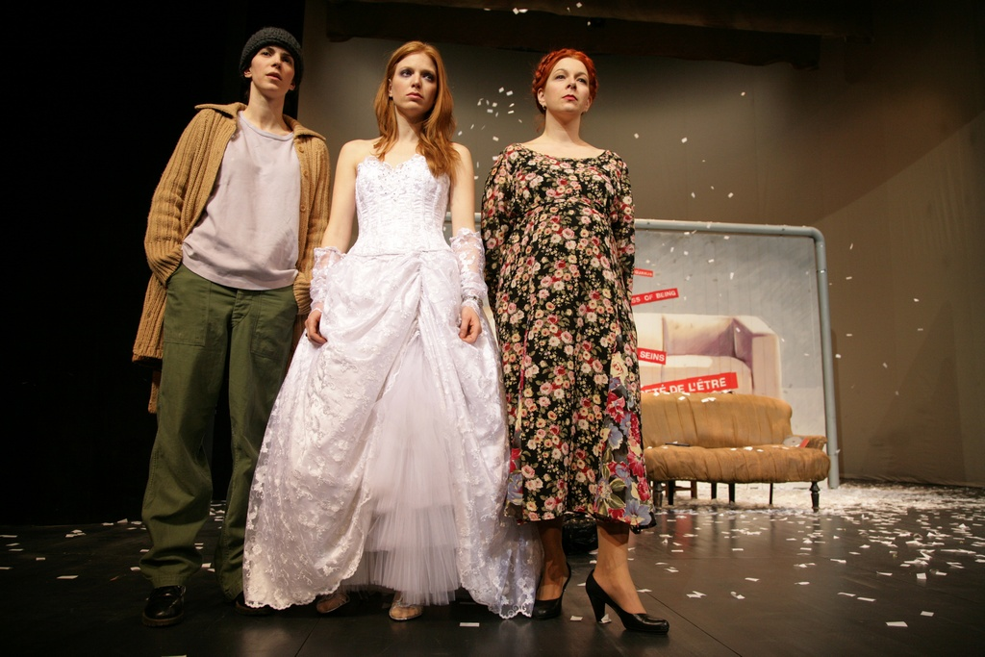
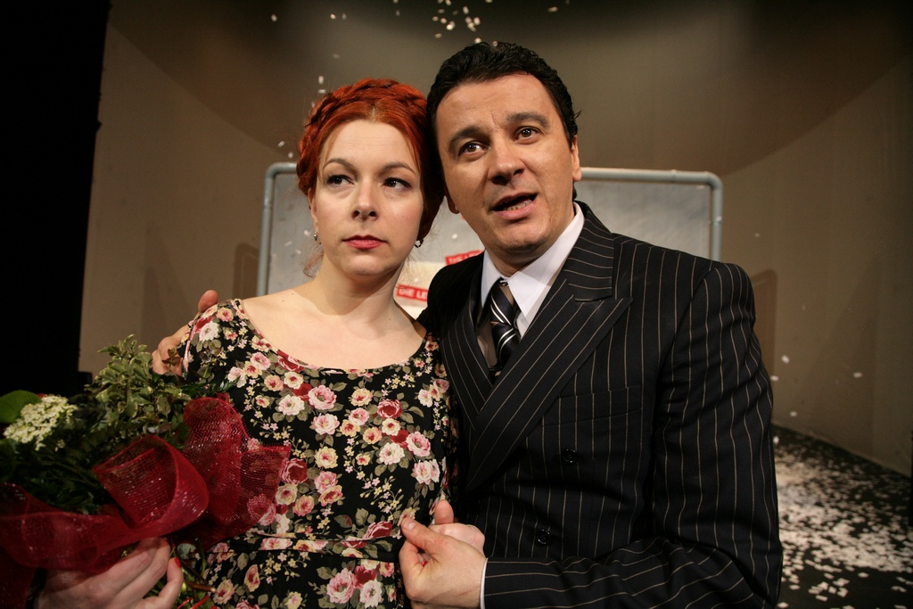

Jelena Miholjević in Boris Svrtan Bojana Gregorič Vejzović, Nataša Janjić in Jelena Miholjević
Foto: Arhiv GDK Gavella Foto: Arhiv GDK Gavella

Drama Četrta sestra

Dogajanje Četrte sestre je postavljeno v sodobno Moskvo, v svet, ki mu vlada denar, ljudje pa se delijo na tiste, ki ga imajo in tiste, ki ga nimajo. Naslov predstave nam govori, da gre za aluzijo na besedilo ruske klasike Tri sestre Antona Pavloviča Čehova. Četrta sestra, kjer se prepletata dramska klasika in ironična obdelava pripovedke o Pepelki, neizprosno obračunava s tranzicijskim kaosom postkomunističnih držav. Sestre v predstavi so hrepeneče in ljubezni željne mlade ženske, toda namesto v Moskvo si želijo v Ameriko, namesto idiličnega in dolgočasnega podeželja pa jih obdaja divji velemestni kaos. Kriminal, prostitucija, alkoholizem in beda na eni strani ter relativno hiter uspeh, ki ga ustvarja minljiva medijska slava na drugi strani, se srečujeta s humorjem in hrepenenjem po drugačnem.
Slovenski režiser Samo M. Strelec je v GDK Gavella ustvaril Četrto sestro kot predstavo, v kateri prizorišče in gledališče ne želita biti ločena. To je predstava, kjer iluzija in realnost zaživita skupaj.

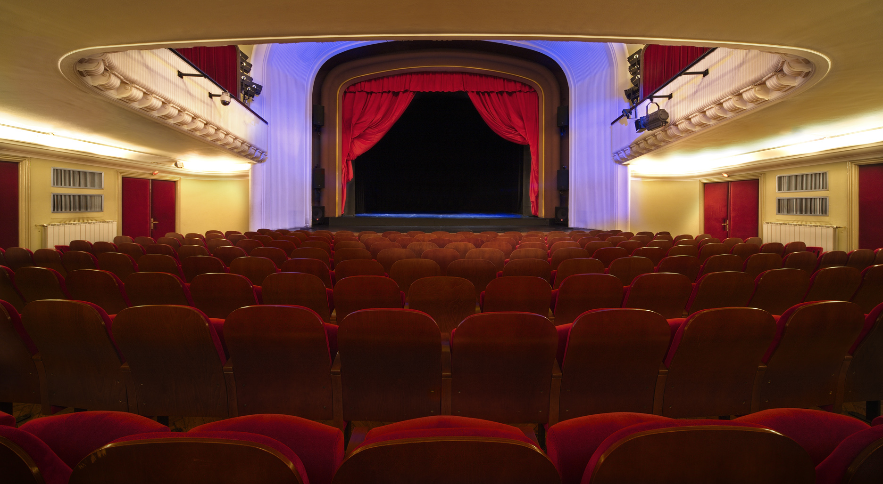

Več o predstavi najdete na www.gavella.hr ali na 051 651 821.

Borut Odlazek
odnosi z javnostmi
051 651 821 dvorana SLG Celje

